**Informe Tarea**

1. OBJETIVOS

CAP 1:

* Estudiar y Analizar el estándar SI propuesto para identificar problemas y proporcionar una solución.
* Utilizando notaciones científicas para la reducción de números:
* Usar notación científica para representar cantidades.
* Usar símbolos técnicos y prefijos métricos para representar cantidades grandes y pequeñas

CAP 2:

* Describir la estructura básica de los átomos Explicar el concepto de carga eléctrica
* Definir y caracterizar voltajes, corrientes y resistencias Analizar fuentes de voltaje y corriente
* Reconocer y analizar resistencias de varios tipos y valores.
* Describir circuitos básicos Tomar medidas de circuitos básicos

MARCO TEÓRICO (RESUMEN)

CAP 1 RESUMEN DE LOS TEMAS

Explicación y funcionamientos del, que es SI es una abreviatura de Sistema International De unidades y representa un sistema estandarizado de unidades y su función en los circuitos eléctricos.

El aprendizaje de las unidades fundamental que es unidad SI de la cual se derivan otras unidades SI. Existen siete unidades fundamentales de las cuales empleamos para los problemas presentes.

Las notaciones para la reducción de números y su facilidad de emplea miento:

* La notación científica es un método estándar empleado para representar números muy grandes y muy pequeños tal como si fuesen un número entre uno y diez multiplicado por una potencia de diez.
* La notación de ingeniería es un método estándar empleado para representar cantidades con dos o tres dígitos a la izquierda del punto decimal multiplicados por una potencia de diez que es un múltiplo de tres.

Las tablas de prefijos métricos que representan potencias de diez en números expresados en notación de ingeniería presentes en los tablas proporcionadas.

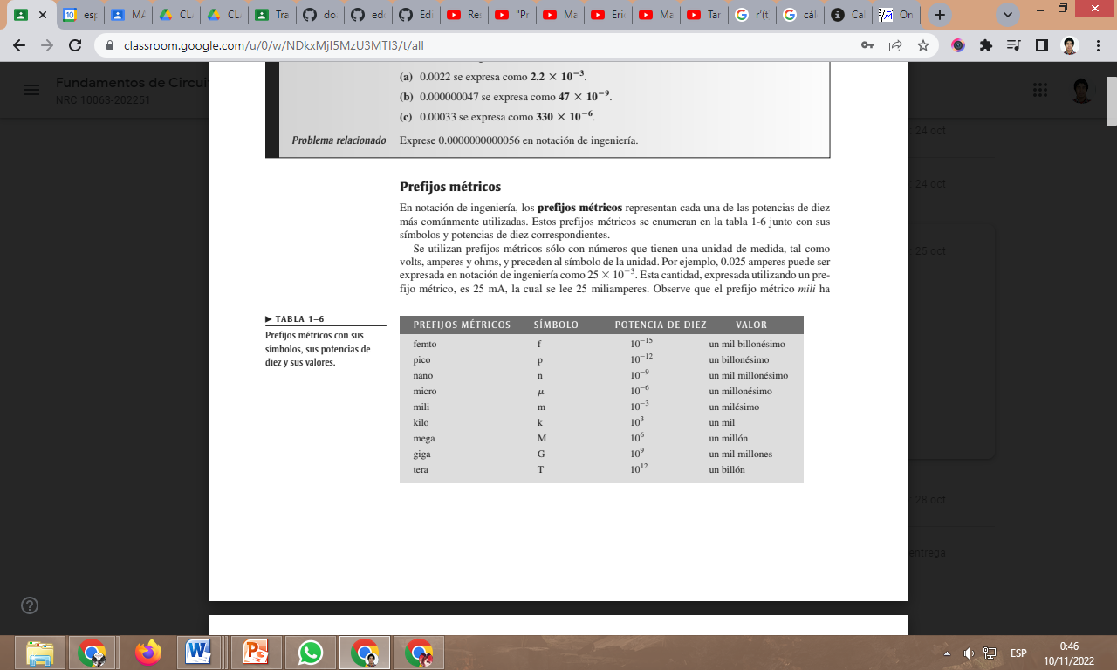

CAP 2

El estudio de los átomos que es un átomo: es la partícula más pequeña de un elemento que conserva las características de dicho elemento. Los partes que conforman un átomo como los electrones Cuando los electrones presentes en la órbita externa de un átomo se escapan que se convierten en electrones libres. Los electrones libres hacen posible la corriente. Las cargas iguales se repelen y cargas opuestas se atraen. Se debe aplicar voltaje a un circuito para producir corriente. La resistencia limita la corriente.

Básicamente, un circuito eléctrico se compone de una fuente, una carga, y una trayectoria para la carga. Los circuitos que vamos a usar y sus calase que son: Un circuito abierto es un circuito donde la trayectoria de la corriente está interrumpida. Un circuito cerrado es un circuito que tiene una trayectoria completa para la corriente.

El equipo de medición necesario para medir que son: un amperímetro se conecta en línea con la trayectoria de la corriente. Un voltímetro se conecta en paralelo con la trayectoria de la corriente. Un ohmímetro se conecta en paralelo con un resistor.



Los símbolos eléctricos introducidos.

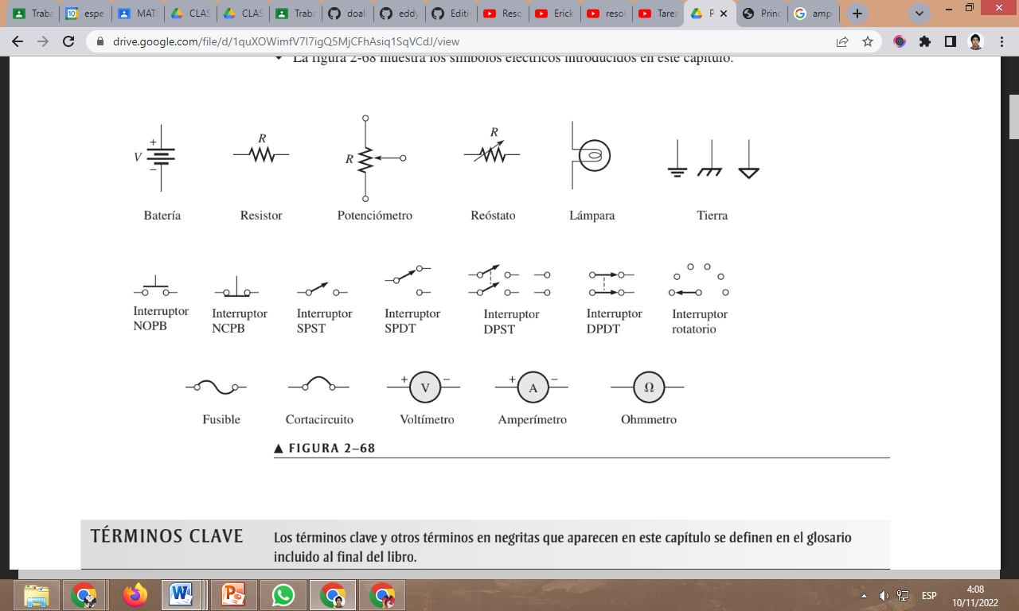

1. EXPLICACIÓN Y RESOLUCIÓN DE EJERCICIOS O PROBLEMAS

Resolución:

Usando las notaciones científicas para las reducciones:

1. Exprese cada uno de los números siguientes en notación científica:

R: a) b) c)

3. Exprese cada uno de los números siguientes en notación científica:

R: a) b) c)

5. Exprese cada uno de los números siguientes en notación científica:

R: a) b) c)

7. Exprese cada uno de los números siguientes como un número decimal regular:

R: a) $0.0000025$ b) $500$ c) $0.39$

La suma de los decimales con notaciones científicas:

9. Sume los números siguientes:

R: a) b) c)

11. Realice las siguientes multiplicaciones:

R: a) b) c)

13. Exprese cada uno de los números siguientes en notación de ingeniería:

R: a) b) c)

15. Exprese cada número en notación de ingeniería:

R: a) b) c)

17. Sume los números siguientes y exprese cada resultado en notación de ingeniería:

b) c)

19. Divida los números siguientes y exprese cada resultado en notación de ingeniería:

R: ${a)22.7 x 10}^{-3}$ b) ${200 x 10}^{6}$ c) ${848 x 10}^{-3}$

Las tablas de prefijos métricos para las reducciones:

21. Exprese cada número del problema 15 en amperes por medio de un prefijo métrico.

R: a) b) c)

23. Exprese cada una de las cantidades siguientes por medio de prefijos métricos:

R: b) c)

25. Exprese cada cantidad convirtiendo el prefijo métrico en una potencia de 10:

b) c)

27. Realice las conversiones indicadas:

R: a) b) c)

29. Sume las siguientes cantidades:

R: a) $50.68mA$ b) $2.32M$ c) $0.0233μF$

CAP 2:

Usando los formulas proporcionadas calculamos:

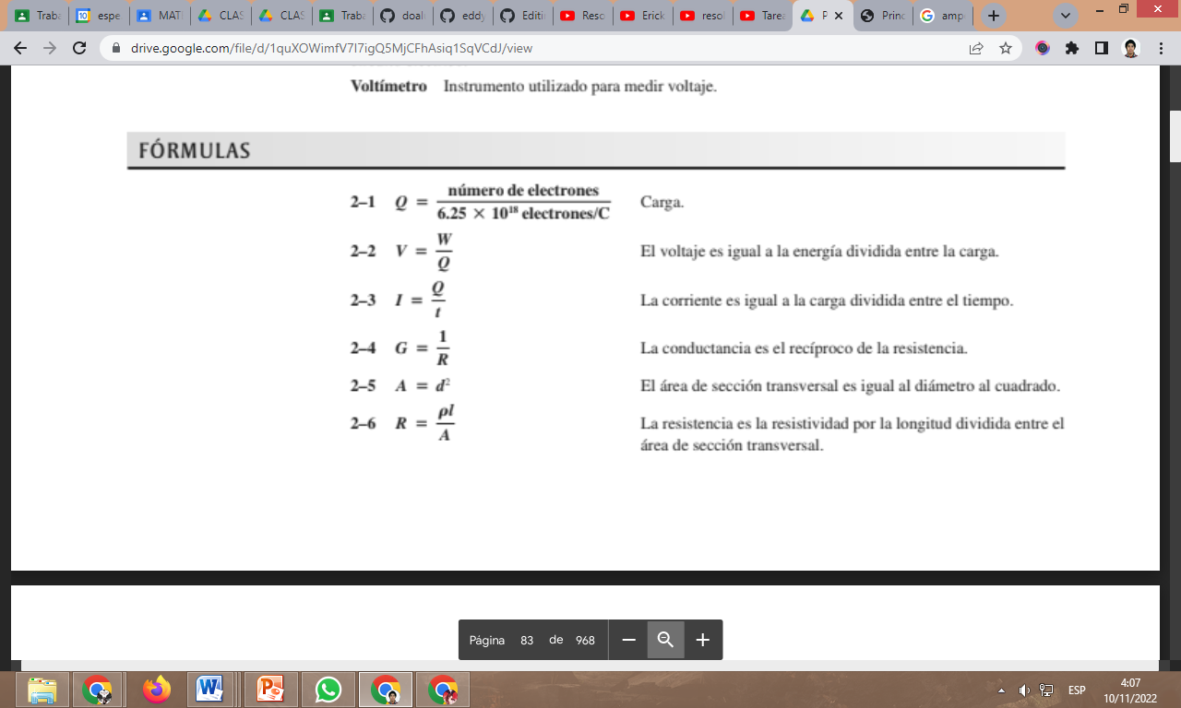

1. ¿Cuál es la carga en coulomb del núcleo de un átomo de cobre?

Revisando la tabla periódica calculamos la carga y con la fórmula 2-1 la sacamos

R: 4.64x10^-18c

3. ¿Cuántos coulomb de carga poseen 50 x10^31 electrones?

R: 80x 10^12 c

5. Determine el voltaje en cada uno de los siguientes casos:

(a) 10 J/C (b) 5 J/2 C (c) 100 J/25 C

a) 10 V b) 2.5 V c) 4 V

7. ¿Cuál es el voltaje de una batería que utiliza 800 J de energía para mover 40 C de carga a través de un resistor?

R: 20V

9. Si un resistor con una corriente de 2 A a través de él convierte 1000 J de energía eléctrica en energía calorífica en 15 s, ¿cuál es el voltaje a través del resistor?

R: 33.3 V

11. Seis décimos de coulomb pasan por un punto en 3 s. ¿Cuál es la corriente en amperes?

R: 0.2 A

13. ¿Cuántos coulomb pasan por un punto en 0.1 s cuando la corriente es de 1.5 A?

R: 0.15 C

15. Determine la conductancia para cada uno de los siguientes valores de resistencia: 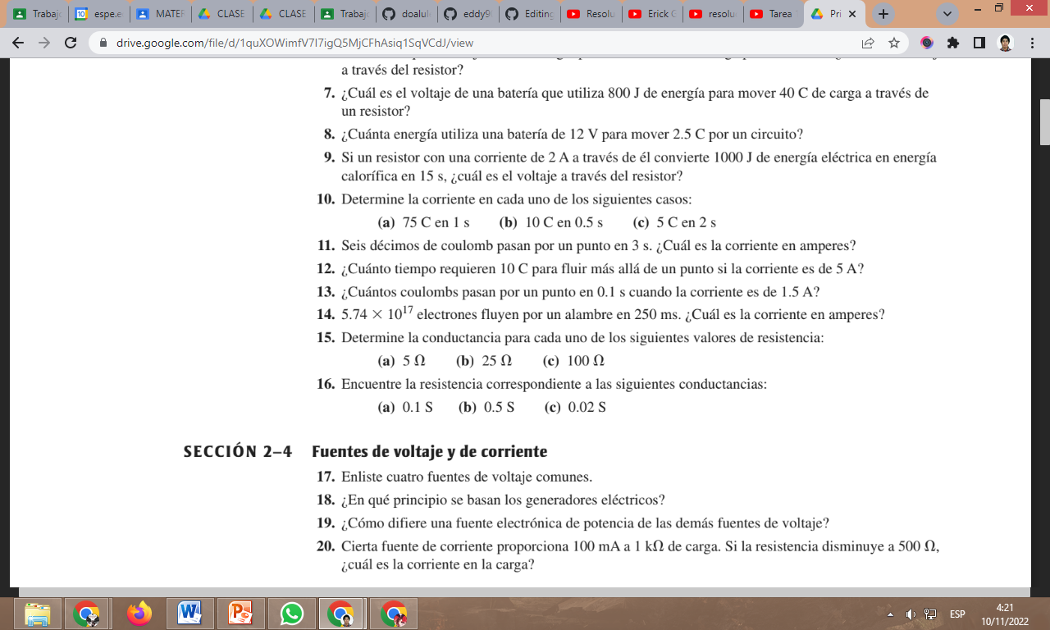

R:a) 200mS b) 40mS c) 10mS

1. VIDEO
2. CONCLUSIONES

Con los saberes proporcionados por el cap 1 nos ayuda a cortar los resultado y facilitar el proceso de resolución de los problemas propuestos, el cap 2 nos enseña a usar los diferentes equipos de laboratorio y a calcular los valores obtenidos de los diferentes circuitos que crearemos en este curso, también el riesgo que conlleva usar el equipo o el mal uso de este.

1. BIBLIOGRAFÍA

Sadiku Matthew N. (2006). Fundamentos de Circuitos Eléctricos. McGraw-Hill Interamericana. México D. F.